Приложение 38. Правила организации СКС для ИТ оборудования

ТЕХНИЧЕСКОЕ ЗАДАНИЕ

На монтаж структурированной кабельной системы для ИТ оборудования.

- Общие правила организации структурированной кабельной системы.
  - При организации структурированной кабельной системы (далее СКС) необходимо придерживаться следующих правил:
  - Весь кабель UTP4 должен быть Cat5/Cat5e AWG24, LSZH.
  - От каждой КСО к шкафу с сетевым оборудованием (далее ТКШ) через потолочный опуск прокладывается два кабеля UTP.
  - От каждой кассы до ТКШ прокладывается два кабеля UTP.
  - От каждой точки доступа Wi-Fi (далее ТД) прокладывается один кабель в ТКШ.
  - Все кабеля в КСО должны иметь запас длинны не менее 500 мм-1000 мм.
  - Все кабеля в кассах должны иметь запас длинны не менее 500 мм-1000 мм.
  - Все кабеля в ТКШ должны иметь запас длинны не менее 500 мм-1000 мм.
  - От ТКШ до рабочего места директора (далее УКС) прокладывается два кабеля UTP.
Принципиальная схема:
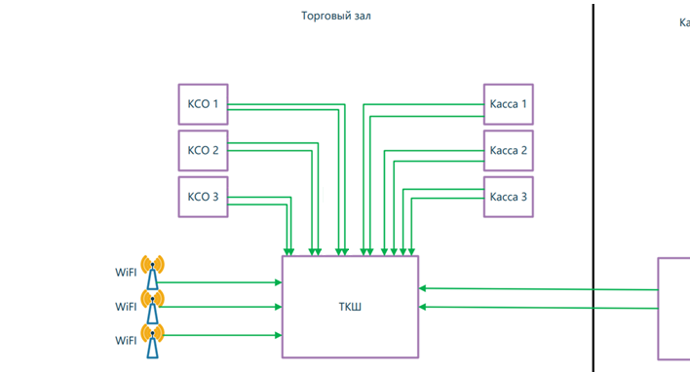

- Маркировка оборудования и линий СКС.
  - Кабельные линии должны быть промаркированы с обоих концов.
  - Маркировка должна быть выполнена строго на маркировочном принтере с защитой текста от механического стирания.
  - Кабельная бирка должна охватывать всю окружность оболочки кабеля с небольшим «нахлёстом».
  - Пример маркировки кабельной линии на рисунке:
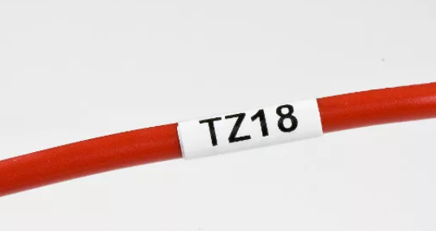

  - Запрещено выполнять маркировку перманентным маркером «от руки».
  - Условные обозначения и места нанесения маркировки:

Оборудование/линия | Место нанесения маркировки | Маркировка
Линия Шкаф – КСО | Кабель 1 с обеих сторон | КСО 1 (нумерация проставляется соответственно номеру КСО)
Линия Шкаф – КСО | Кабель 2 с обеих сторон | Пинпад КСО 1 (нумерация проставляется соответственно номеру КСО)
Линия Шкаф - касса | Кабель 1 с обеих сторон | Касса 1 (нумерация проставляется соответственно номеру кассы)
Линия Шкаф - касса | Кабель 2 с обеих сторон | Пинпад касса 1 (нумерация проставляется соответственно номеру кассы)
Линия Шкаф - УКС | Кабель 1 со стороны шкафа | УКС 1
Линия Шкаф - УКС | Кабель 1 со стороны УКС | Шкаф 1
Линия Шкаф - УКС | Кабель 2 со стороны шкафа | УКС 2
Линия Шкаф - УКС | Кабель 2 со стороны УКС | Шкаф 2
Линия Шкаф – ТД | Кабель с обеих сторон | WiFi 1 (нумерация проставляется соответственно номеру ТД)

- Регламент работ по монтажу структурированных кабельных систем.
  - Монтаж СКС выполнять в соответствии с требованиями:
- ГОСТ Р 53246–2008 Информационные технологии (ИТ). Системы кабельные структурированные. Проектирование основных узлов системы. Общие требования;
- ГОСТ Р 53310–2009 Проходки кабельные, вводы герметичные и проходы шинопроводов. Требования пожарной безопасности. Методы испытаний на огнестойкость;
- ГОСТ 31565–2012 Кабельные изделия. Требования пожарной безопасности;
- ГОСТ Р 56555–2015 Кабелепроводы и помещения (магистрали и промежутки для прокладки кабелей в помещениях пользователей телекоммуникационных систем);
- ГОСТ Р 56553–2015 Слаботочные системы. Кабельных систем. Планирование и монтаж внутри зданий;
- ГОСТ Р 53245–2008 Информационные технологии Системы кабельные структурированные. Монтаж основных узлов системы. Методы испытания;
- ГОСТ Р 50571.5.54–2013 Заземляющие устройства, защитные проводники и защитные проводники уравнивания потенциалов;
- ПУЭ действующей редакции.
  - При отсутствии фальшпотолков прокладку кабельных линий выполнять в пластиковом мини кабель-канале с крышкой по стенам /потолочным перекрытиям с использованием соединительной фурнитуры. (Сечение кабель-канала подбирать с заполнением не более 80% полезной емкости кабель-канала).
  - Требования к выполнению монтажа кабельного канала:
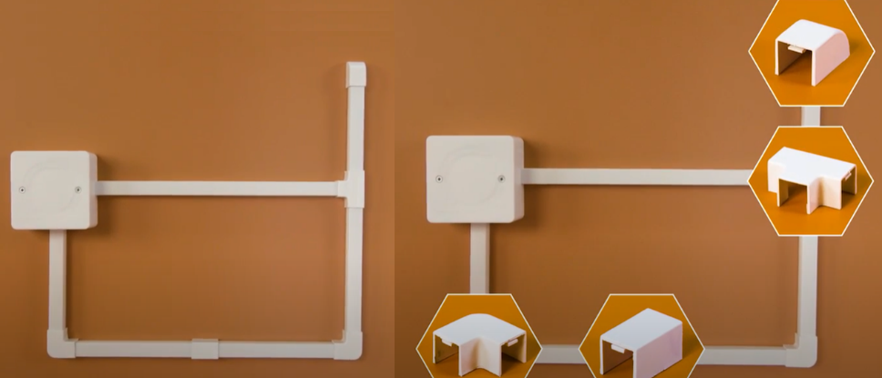
    - Все углы/повороты/ответвления/заглушки кабель-каналов выполнять с использованием пластиковой фурнитуры того же производителя и цвета (внутренние/наружные углы, прямые соединители/заглушки соответствующего сечения). Пример на рисунке:

    - Интервал крепления кабель-канала между метизом на линейных участках вертикальных/горизонтальных трасс выдержать: от 500 мм до 1000 мм между точками крепления.
    - Интервал крепления кабель-канала метизами на углах/поворотах, выдержать: 100 мм от угла с каждой стороны.
    - ЗАПРЕЩЕНО соединение кабель-канала сгибанием, подрезкой, подгонкой любым иным способом отличным от применения заводских фитингов фурнитуры и переходов
  - При наличии фальшпотолков типа «армстронг» прокладку кабельных линий выполнять в запотолочном пространстве в гофрированной негорючей ПВХ-трубе. (кабельные опуски (переходы) с запотолочного пространства и далее по открытым поверхностям выполнять в кабель-канале с учетом требований настоящего раздела.
  - Требования к выполнению монтажа ПВХ-трубы гофрированной:
    - прокладку кабельных линий по потолочным /стеновым основаниям выполнять строго линейно (не допускается монтаж ПВХ трубы "змейкой", или под углом в 45 гр.)
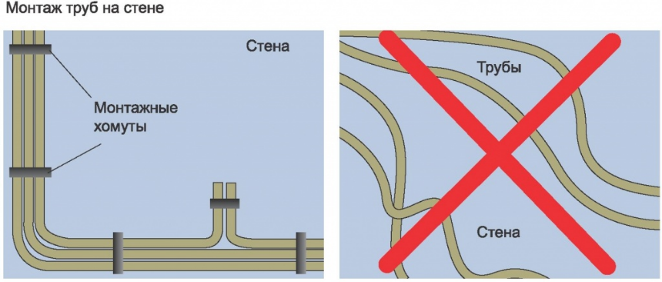
    - Повороты кабельных трасс выполнять под углом 90 градусов (открытая прокладка). При монтаже в запотолочном пространстве (скрыто) допустимый угол поворота - не менее 90 градусов.
    - Межинтервальное крепление ПВХ трубы с помощью клипсы (заводского хомута) выдержать на линейном участке 300–400 мм, а на углах поворотов 100 мм, с каждой стороны от угла.
    - Наружный диаметр прокладываемой ПВХ трубы использовать 16 мм.
    - Соединения двух отрезков ПВХ трубы выполнять строго с помощью соединительных муфт соответствующего диаметра. Запрещено использовать для соединения ПВХ трубы изоленту или соединение «стык в стык» без соединительной муфты.
    - Все кабельные линии должны быть проложены на видимых/открытых участках в кабель-каналах, в запотолочном пространстве фальшпотолка в гофрированной трубе ПВХ.
  - НЕ допускается открытая прокладка кабельных линий.
  - Допускается прокладка слаботочных/силовых кабельных трасс в существующих кабеленесущих системах в запотолочном пространстве при условии соблюдения требований к раздельной прокладке линий по отсекам/лоткам.
  - ЗАПРЕЩЕНО кабельные линии в запотолочном пространстве:
    - крепить к несущим шпилькам/струнам фальшпотолка;
    - оставлять не закрепленными/лежащими на панелях фальшпотолка;
    - крепить к вент-коробам/трубам и инженерным коммуникациям;
    - фиксировать хомутами к существующим кабельным трассам.
  - Расчет и подбор кабеленесущих систем (кабель-канал/гофрированная труба) выполняет исполнителем самостоятельно.
  - Не разрешается во время проведения СМР (строительно-монтажные работы) ослаблять несущие металлические конструкции вырезкой отдельных элементов или их частей, сверления отверстий, произвольного прогиба деталей конструкций. Не допускается обнажение арматуры железобетонных конструкций и крепления к ней каких-либо деталей. При передаче на несущие колонны/балки дополнительных нагрузок должны производиться проверочные расчеты и разрабатываться чертежи узлов крепления.
  - Не допускается совместная прокладка слаботочных кабелей с силовыми кабелями на расстоянии менее 127 мм для кабелей до 2 кВт, менее 305 мм от силового кабеля 2–5 кВт и менее 610 мм – от кабелей более 5 кВт. Минимальный радиус изгиба и максимально допустимая сила натяжения кабеля устанавливается требованиями производителя, и не должна быть нарушена.
  - Внешняя оболочка, в зависимости от условий эксплуатации, должна обеспечивать необходимую защиту внутренних компонентов кабеля от климатического, химического воздействия и предохранять от солнечного света.
  - Проходы проводов и кабелей через стены, междуэтажные перекрытия необходимо выполнить в стальной трубе или гильзе. Зазоры между проводами/кабелями и трубой/гильзой необходимо заделать легко удаляемой массой из несгораемого материала с пределом огнестойкости стены (перекрытия). Заделка должна допускать замену или прокладку проводов и кабелей.

- Требования к безопасности
  - Все работы по монтажу должны выполняться в соответствии с требованиями СНиП и других действующих нормативных актов, регламентирующих технологию и качество производимых работ.
  - Правила по охране труда при эксплуатации электроустановок, приказ Министерства труда и социальной защиты РФ от 15 декабря 2020 года N 903н.
  - ГОСТ Р 52870-2007 Национальный стандарт Российской Федерации. Средства отображения информации коллективного пользования. Требования к визуальному отображению информации и способы измерения.
  - При производстве работ поставщик обязан руководствоваться «Правилами противопожарного режима РФ», утвержденными Постановлением Правительства от 25.04.2012 г. № 390;
    - - СНиП 12-03-2001 «Безопасность труда в строительстве. Часть 1. Общие требования»;
    - - СНиП 21-01-97 «Пожарная безопасность зданий и сооружений»;
  - Металлические корпуса телекоммуникационного оборудования должны быть заземлены, путем подключения к магистральным кабелям системы заземления объекта, для заземления использовать провод типа ПВ3(ПУГВ) желто-зеленого цвета оконцованным с обоих сторон кабельными наконечниками. Сечение заземляющего проводника определить расчетом, но не менее 4 мм2, для присоединения отводок к основной магистрали применить зажимы типа ЗБХ и ЗБ2 ГОСТ 21130-75.

- Схема размещения опуска в зоне КСО (информация для корректного планирования и проведения работ по монтажу СКС).
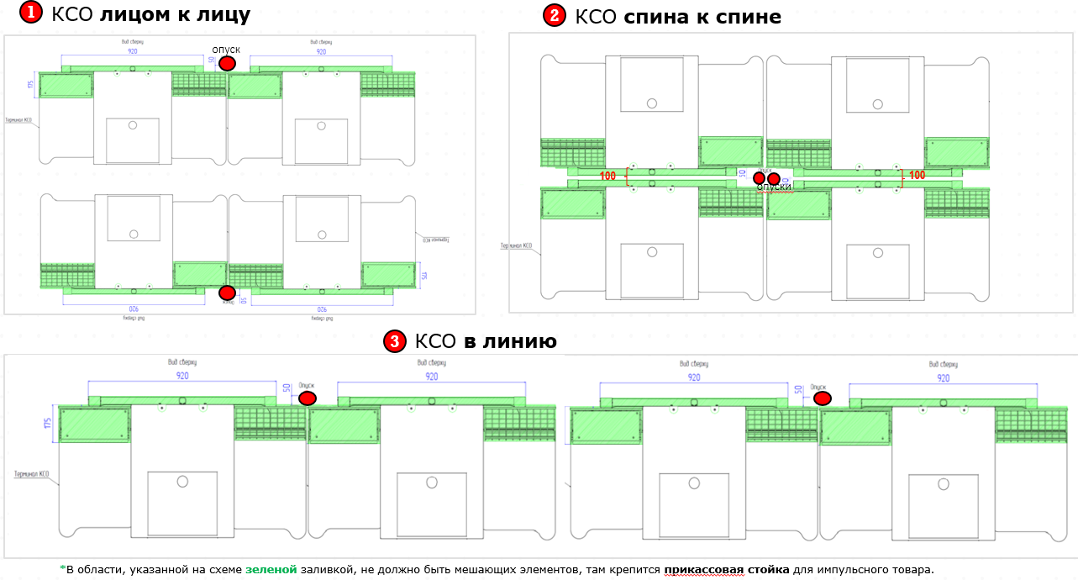
- Размещение опуска в зоне КСО.
Диаметр металлической трубы опуска ~50 мм, диаметр отверстия в опуске 35 мм. Расчетное количество опусков: 1 к 2, т.е. 1 опуск на 2 КСО (2 на 4 КСО, 3 на 6 КСО и т.д.)
Расстояние от задней стенки тумбы до центра опуска - 50 мм, устанавливать необходимо на всю высоту помещения (потолок/пол) с жестким креплением.
Для вывода кабелей в тумбе предусмотрено отверстие, кабели из опуска необходимо выводить в гофре на высоте отверстия под столешницей тумбы.
По каждому подключению опуска оставлять запас длины кабелей – 500 мм с расположением данного запаса внутри тумбы для возможности беспрепятственного перемещения КСО.
